

**HANDLEIDING SALARISBALIE NMBRS® ESS APP**

Stap 1 Download de Nmbrs ESS app 2

Stap 2. Inloggen 2

Stap 3. Aan de slag! 3

## Welkom bij Salarisbalie.

Via je werkgever heb je al toegang tot je loonstroken via [www.salarisbalie.nmbrs.nl](http://www.salarisbalie.nmbrs.nl)

Met de Nmbrs® ESS app kan je je loonstroken ook via je telefoon bekijken!

En er zijn meer mogelijkheden, mits je werkgever die heeft opengesteld in jullie bedrijf.

Mocht je technische vragen hebben, stuur dan een e-mail naar [info@salarisbalie.nl](mailto:info@salarisbalie.nl) met je naam en telefoonnummer en we nemen snel contact met je op. Voor vragen over je salarisstrook is de werkgever de contactpersoon.

## Stap 1 Download de Nmbrs® ESS app

Download de Nmbrs® ESS app in de App Store / Play Store.

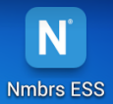

## Stap 2 Inloggen

*salarisbalie.nmbrs.nl (zonder www ervoor!)*

*Je toegekende gebruikersnaam (=e-mail adres)*

*en je zelf gekozen wachtwoord en pincode*

## Stap 3 Aan de slag!

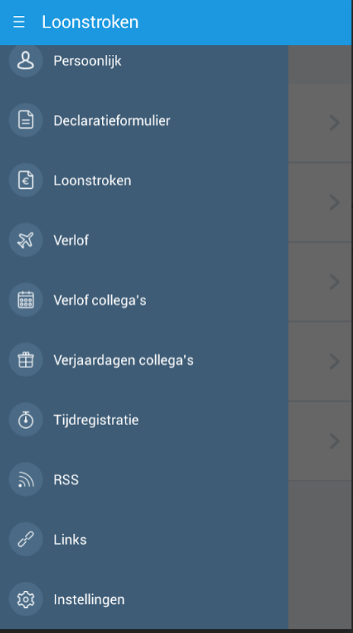

De Persoonlijke gegevens kan je hier inzien, echter alleen via de computer inlog wijzigen, indien gewenst.

Klik op de loonstroken om te openen. Je kunt doorklikken voor meer informatie en het downloaden in pdf.

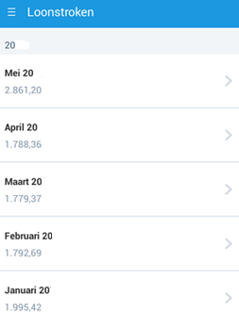

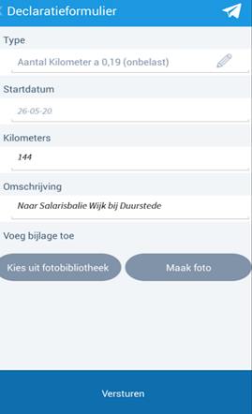

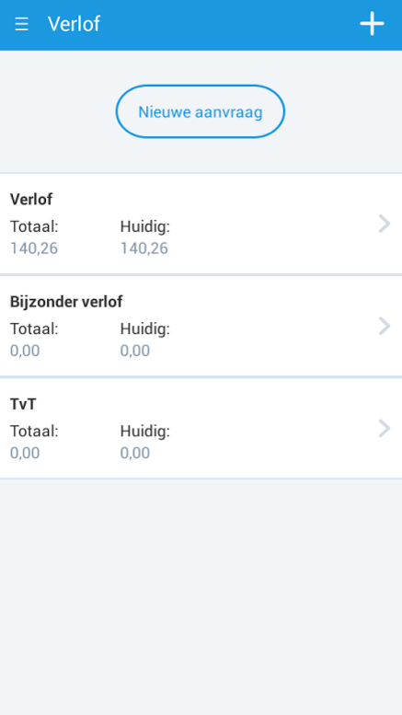

Bij het aanvragen van verlof wordt vanzelf rekening gehouden met het bij ons bekende werkrooster en feestdagen. Zoals je misschien weet, is er onderscheid tussen Wettelijke dagen (20) en Bovenwettelijke dagen (rest). Wettelijke dagen vervallen al per 1 juli van het volgende kalenderjaar, Bovenwettelijke na 5 jaar. Het systeem boekt vanzelf op de achtergrond de eerst vervalbare dagen af.

Je kan ook bijvoorbeeld maar 2 uur opnemen.

Kies je verlofsoort, vul de data en klik op Versturen. Je leidinggevende ontvangt een bericht om te accorderen of te weigeren.

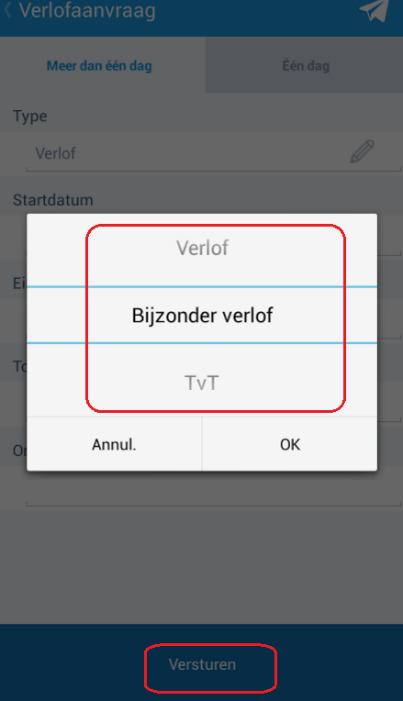

Na akkoord is je verlofsaldo meteen weer bijgewerkt.

Kortom, gewoon doen!